Soll man ausreichend lang schlafen?

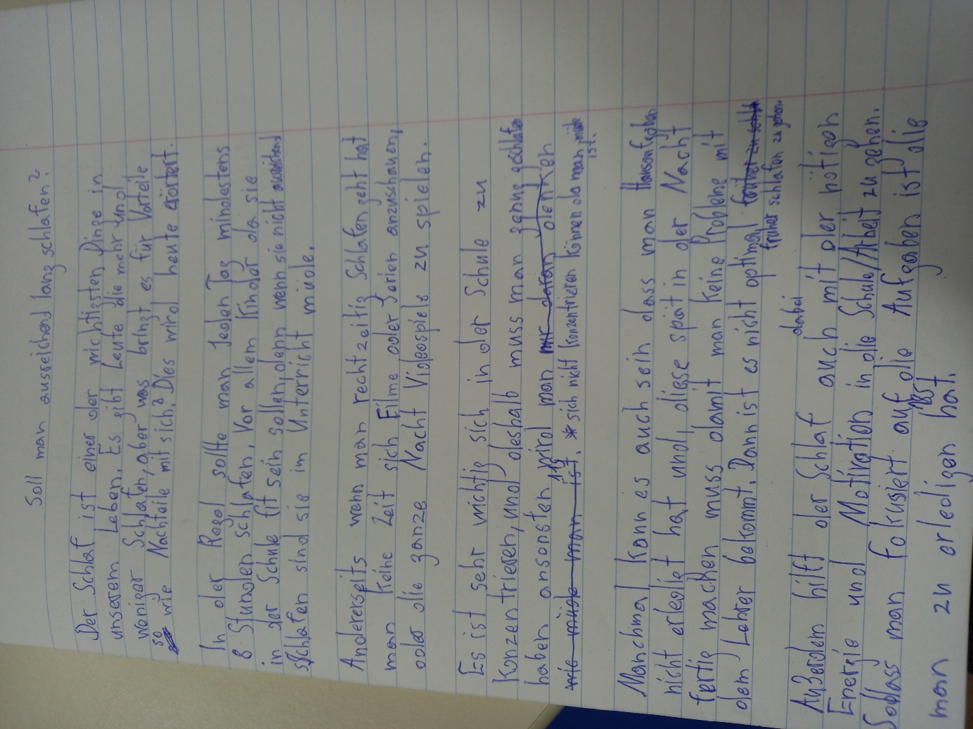

Der Schlaf ist einer der wichtigsten Dinge in unserem Leben. Es gibt Leute die mehr und weniger schlafen, aber was bringt es für Vorteile so wie Nachteile mit sich? Dies wird heute erörtert.

In der Regel sollte man jeden Tag mindestens 8 Stunden lang schlafen. Vor allem Kinder da sie in der Schule fit sein sollen, denn wenn sie nicht ausreichend schlafen sind sie im Unterricht müde.

Andererseits wenn man rechtzeitig schlafen geht hat man keine Zeit sich Filme oder Serien anzuschauen oder die ganze Nacht Videospiele zu spielen.

Es ist sehr wichtig sich in der Schule zu konzentrieren, und deshalb muss man genug geschlafen haben ansonsten wird man sich nicht konzentrieren können da man müde ist.

Manchmal kann es auch sein, dass man Hausaufgaben nicht erledigt hat und diese spät in der Nacht fertig machen muss damit man keine Probleme mit dem Lehrer bekommt. Dann ist es nicht optimal früher schlafen zu gehen.

Außerdem hilft der Schlaf auch dabei mit der nötigen Energie und Motivation in die Schule/Arbeit zu gehen. Sodass man fokussiert auf die Aufgaben ist die man zu erledigen hat.

Außerdem sollte man sich nicht hetzen zur Arbeit oder Schule zu erscheinen, wenn man die ganze Nacht nicht geschlafen hat, weil das eine negative Auswirkung auf den Körper haben kann, wenn man keine Energie hat.

Meiner Meinung nach sollte man immer ausreichend schlafen, weil es wichtig ist sich in der schule zu konzentrieren um die nötigen Leistungen zu erbringen.

Korrigierter Text

Der Schlaf ist eine der wichtigsten Dinge in unserem Leben. Es gibt Menschen, die mehr oder weniger schlafen, aber was bringt es für Vorteile und Nachteile mit sich? Dies wird heute erörtert.

In der Regel sollte man jeden Tag mindestens 8 Stunden schlafen, vor allem Kinder, da sie in der Schule fit sein sollen. Denn wenn sie nicht ausreichend schlafen, sind sie im Unterricht müde.

Andererseits, wenn man rechtzeitig schlafen geht, hat man weniger Zeit, sich Filme oder Serien anzuschauen oder die ganze Nacht Videospiele zu spielen.

Es ist sehr wichtig, sich in der Schule zu konzentrieren, und deshalb muss man genug geschlafen haben. Andernfalls wird man sich nicht konzentrieren können, da man müde ist.

Manchmal kann es auch sein, dass man Hausaufgaben nicht erledigt hat und diese spät in der Nacht fertig machen muss, um keine Probleme mit dem Lehrer zu bekommen. In solchen Fällen ist es nicht optimal, früher schlafen zu gehen.

Außerdem hilft der Schlaf dabei, mit der nötigen Energie und Motivation in die Schule oder Arbeit zu gehen, sodass man fokussiert auf die Aufgaben ist, die man zu erledigen hat.

Außerdem sollte man sich nicht hetzen, zur Arbeit oder Schule zu erscheinen, wenn man die ganze Nacht nicht geschlafen hat, da dies negative Auswirkungen auf den Körper haben kann.

Meiner Meinung nach sollte man immer ausreichend schlafen, weil es wichtig ist, sich in der Schule zu konzentrieren, um die nötigen Leistungen zu erbringen.

Fehleranalyse

**Zusammenfassung der wichtigsten Fehler:**

* **Kommasetzung**: Mehrere Stellen erforderten Kommas, um Nebensätze und Aufzählungen korrekt abzutrennen.
* **Grammatik und Ausdruck**: Unkorrekte Wortwahl („einer der wichtigsten Dinge“), ungenaue Satzstrukturen und redundante Wörter („auch“), und falsche Groß- und Kleinschreibung.
* **Stilistische Verbesserung**: An einigen Stellen wurde die Lesbarkeit verbessert, indem Formulierungen präziser und flüssiger gestaltet wurden.

**Empfehlungen:**

* Achte darauf, dass die Kommasetzung in komplexeren Sätzen korrekt ist.
* Verwende präzisere Formulierungen, um Redundanz zu vermeiden und die Verständlichkeit zu erhöhen.
* Achte auf die korrekte Groß- und Kleinschreibung, insbesondere bei Substantiven.